

Eine kurze Einführung in die Ladezeitensteuerung von KRONOS.

Inhaltsverzeichnis

Anmelden 2

Persönliche Startseite 3

Detailansicht einer Ladestelle 4

Ladezeiten-Übersicht 5

Liste der Ladezeiten 6

Aufträge als Tabelle 6

Formular für die Reservierung eines Ladefensters 7

Regeln für die Reservierung 8

Persönliches Navigationsmenü 9

Passwort ändern 9

Profil 10

# Anmelden

Um Ladezeiten reservieren zu können, müssen Sie sich auf der Webseite zur Ladezeitensteuerung zunächst anmelden. Ihren Benutzernamen und das zugehörige Passwort sollten Sie bereits bekommen haben.

Rufen Sie nun die Webseite der Ladezeitensteuerung unter den unten angegebenen Link auf und geben Sie Ihren Benutzernamen und Ihr Passwort an. Sollten die Anmeldung nicht auf Anhieb funktionieren, wenden Sie sich bitte an Ihren Ansprechpartner bei KRONOS.

<http://www.kronos-timeslots.com/>

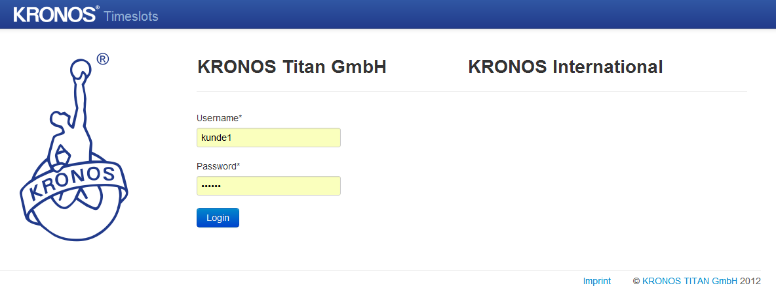

Nachdem Sie Ihre Daten eingegeben haben, klicken Sie bitte auf „Anmelden“, sie gelangen dann auf Ihre persönliche Startseite, die im folgenden Kapitel beschrieben wird.

Sollten Sie sich nicht am System anmelden können, wenden Sie sich bitte an Ihren Ansprechpartner bei KRONOS. Wir werden Ihnen dann schnellstmöglich weiter helfen.

# Persönliche Startseite

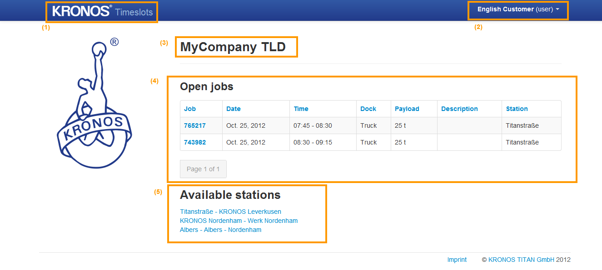

Ihre persönliche Startseite teilt sich in verschiedene Bereiche, die wir gerne kurz erläutern würden:

1. Der Schriftzug „KRONOS Timeslots“ verlinkt auf Ihre persönliche Startseite. Auf welcher Seite Sie sich also auch befinden, wenn Sie auf diesen Schriftzug klicken gelangen Sie zurück auf diese Seite.
2. Im rechten Teil des Kopfbereiches wird Ihr Benutzername bzw. Ihr richtiger Name angezeigt, wenn Sie diesen in Ihrem Profil hinterlegt haben. Wenn Sie auf diesen Bereich klicken öffnet sich auch ein weiteres Navigationsmenü, auf das wir später noch eingehen werden (siehe Persönliches Navigationsmenü)
3. Als Überschrift auf dieser Seite wird der Name Ihrer Firma angezeigt.
4. In der ersten Tabelle sehen Sie alle aktuell von Ihnen reservierten Ladefenster. Sie können diese Tabelle nach den einzelnen Spalten sortieren indem Sie auf die jeweilige Überschrift klicken.   
   Wenn Sie auf die Auftragsnummer klicken, gelangen Sie direkt zur Detailansicht dieses Ladefensters und können innerhalb der Fristen (siehe Regeln für die Reservierung) die Angaben zum Auftrag auch noch ändern.
5. In der zweiten Tabelle werden die Ladestellen angezeigt, auf die Sie Zugriff haben. Wenn Sie eine Ladestelle vermissen, wenden Sie sich bitte an Ihren Ansprechpartner bei KRONOS, wir können dann gerne weitere Ladestellen für Sie freischalten.  
   Wenn Sie auf eine der angeführten Ladestellen klicken, gelangen Sie zur aktuellen Ladezeiten-Übersicht dieser Ladestelle.

# Detailansicht einer Ladestelle

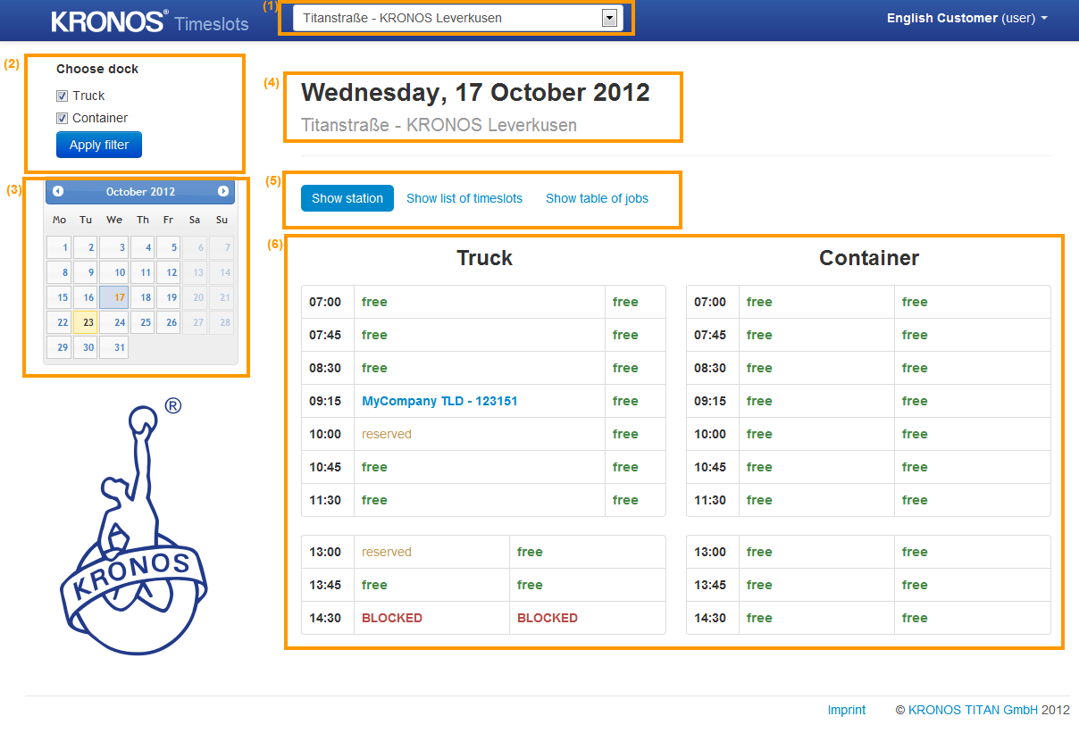

Auch diese Seite gliedert sich wieder in verschiedene Bereiche, die wir nachfolgend kurz erklären:

1. Im zentralen „Dropdown“ in der Kopfzeile, können Sie schnell zwischen den Verschiedenen Ladestellen wechseln. Sie gelangen dann jeweils zur Ladezeiten-Übersicht der gewählten Ladestelle. Das aktuell eingestellte Datum bleibt dabei erhalten.
2. Auf der linken Seite haben Sie die Möglichkeit, die Anzeige auf bestimmte Rampen einzuschränken. Normalerweise werden zunächst alle Rampen angezeigt, wenn Sie den Haken bei einer Rampe entfernen und auf „Filter anwenden“ klicken, wird diese ausgeblendet.
3. Im Kalender links können Sie zu einem anderen Datum springen. Die Anzeige ändert sich, sobald Sie ein Datum gewählt haben. Die Filtereinstellungen bleiben dabei erhalten.
4. In der Überschrift der Seite wird das gewählte Datum und die Ladestelle angezeigt.
5. Unterhalb der Überschrift finden Sie die Links auf die verschiedenen Ansichten. Hier können Sie wählen zwischen der aktuell angezeigten „Ladezeiten-Übersicht“, der „Liste der Ladezeiten“ und der Ansicht „Aufträge als Tabelle“. Auf die einzelnen Ansichten gehen wir im folgenden Kapitel näher ein.
6. Im unteren Bereich der Seite sehen Sie die Details zur gewählten Ladestelle für das ausgesuchte Datum. Hierzu mehr im folgenden Kapitel.

## Ladezeiten-Übersicht

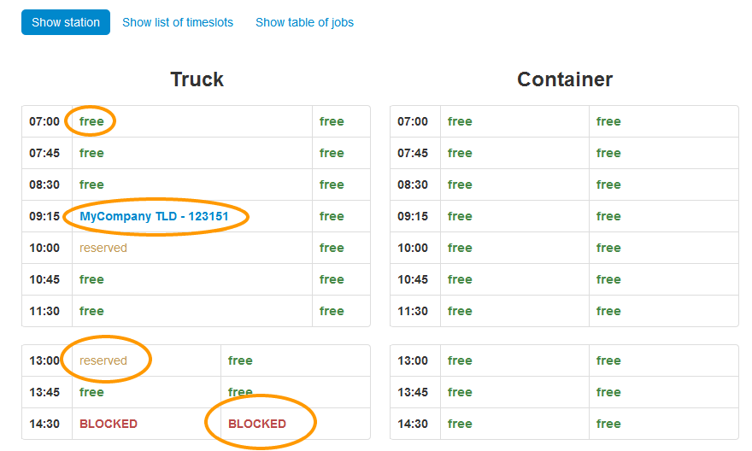

In der „Ladezeiten-Übersicht“ sehen Sie eine tabellarische Darstellung der möglichen Ladezeiten einer Ladestelle. Die einzelnen Ladefenster können verschiedene Zustände haben:

**Frei** Dieses Ladefenster ist noch nicht reserviert worden. Wenn Sie darauf klicken, gelangen Sie zum Reservierungsformular. Hiermit können Sie dieses Ladefenster für sich reservieren und die zugehörigen Aufträge angeben (siehe Formular für die Reservierung eines Ladefensters).

**Reserviert** Dieses Ladefenster wurde von Ihnen selbst reserviert. Hier sehen Sie Ihren Firmennamen und die Nummer des ersten zugehörigen Auftrags. Wenn Sie auf diesen Eintrag klicken gelangen Sie zur Detail-Ansicht (siehe he Formular für die Reservierung eines Ladefensters) und können innerhalb der Fristen auch noch die Angaben zu den zugehörigen Aufträgen ändern.

Reserviert Dieses Ladefenster wurde von einem anderen Spediteur reserviert und steht Ihnen daher nicht zur Verfügung. Wenn eine Rampe mehrere gleichzeitige Beladungen zulässt, können Sie vielleicht noch ein Ladefenster zur gleichen Uhrzeit reservieren, ansonsten müssen Sie sich für eine andere Zeit entscheiden.

**GEBLOCKT** Dieses Ladefenster wurde durch den Lademeister geblockt und steht daher nicht zur Verfügung.

## Liste der Ladezeiten

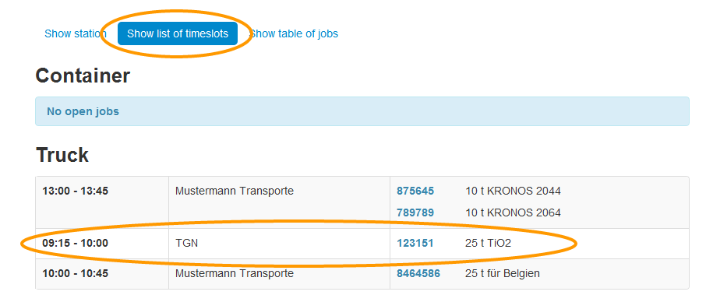

Die Liste der Ladezeiten gibt eine zeitlich sortierte Übersicht über Ihre Aufträge. Hier sehen Sie, die verschiedenen Rampen (der Filter greift auch hier) und die Ladefenster untereinander aufgeführt. Diese Ansicht ist vor allem für den Lademeister gedacht.

## Aufträge als Tabelle

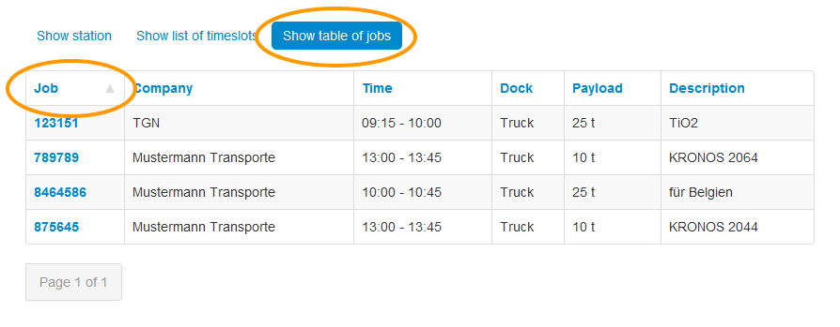

In dieser Ansicht sehen Sie Ihre Aufträge für den gewählten Tag und die gewählte Ladestelle. Sie können diese Tabelle nach einzelnen Spalten sortieren, klicken Sie hierfür auf die Überschrift der entsprechenden Spalte. Wenn Sie ein weiteres Mal auf die Überschrift klicken, kehrt sich die Sortierreihenfolge um. Beim dritten Klick wird die Sortierung wieder aufgehoben.

Die Sortierung wird durch ein kleines graues Dreieck gekennzeichnet. Im obigen Beispiel ist die Tabelle beispielsweise nach der Auftragsnummer in aufsteigender Reihenfolge sortiert.

# Formular für die Reservierung eines Ladefensters

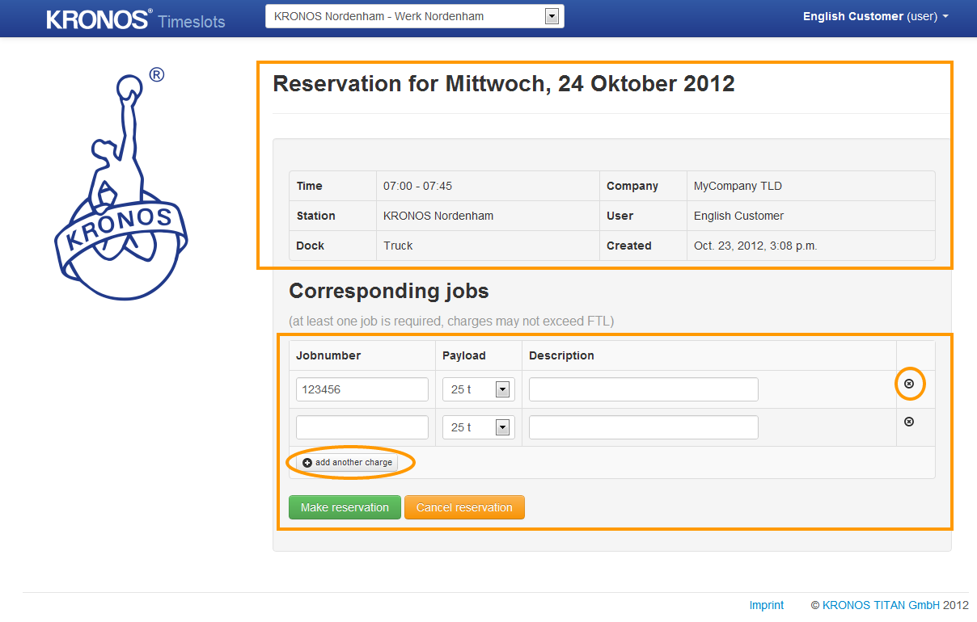

Mit dem oben gezeigten Formular können Sie ein Ladefenster reservieren. Die Daten im oberen Teil des Formulars werden automatisch gefüllt. Diese können Sie nicht direkt ändern.

Im unteren Teil stehen die Details zu den zugehörigen Aufträgen. Hier muss mindestens eine Auftragsnummer angegeben werden. Wenn Sie mehrere Aufträge in einem Ladefenster abholen möchten (das ist jedoch nicht bei jeder Ladestelle möglich), so können Sie weitere Formularzeilen hinzufügen. Klicken Sie hierfür auf den Knopf „Weitere Aufträge hinzufügen“. Sie können auch einzelne Zeilen wieder löschen, indem Sie auf das kleine eingekreiste x am Ende der Zeile klicken.

Nachdem Sie alle Aufträge eingegeben haben, können Sie das Formular mit dem grünen Knopf („Reservieren“ oder „Reservierung aktualisieren“) abschicken und die Reservierung wird gespeichert. Mit dem zweiten Knopf („Reservierung abbrechen“ oder „Reservierung löschen“) gelangen Sie zurück zur Ladezeiten-Übersicht, dabei wird Ihre Reservierung storniert bzw. gelöscht. Wenn Sie die Seite verlassen möchten, ohne das irgendwelche Änderungen gespeichert werden oder die Reservierung gelöscht wird, klicken Sie bitte auf „Bearbeiten abbrechen“.

## Regeln für die Reservierung

Es gibt gewisse Fristen, die Sie bei der Reservierung eines Ladefensters beachten müssen. Sollte eine Frist abgelaufen sein, so erscheint ein entsprechender Hinweis auf der Seite. Sie können diesen Hinweis durch klick auf das kleine Kreuz in der rechten oberen Ecke auch wieder ausblenden:

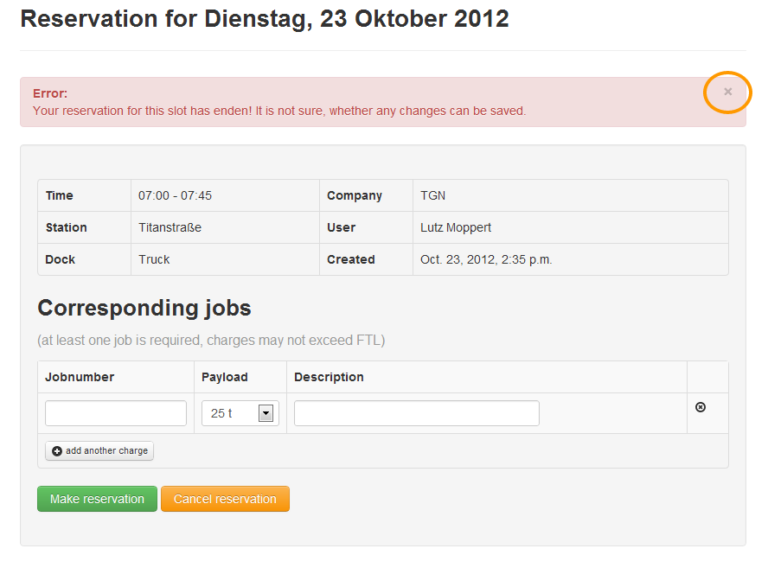 Nachfolgend einige Hinweise zu den einzelnen Fristen:

1. Reservierungen für einen Tag sind nur bis zu einem Bestimmten Zeitpunkt am Vortag der Verladung möglich. Anschließend können Sie selbst keine Ladefenster mehr reservieren. Wenn Sie dennoch dringend laden müssen, wenden Sie sich bitte an Ihren Ansprechpartner bei KRONOS.
2. Änderung einer bestehenden Reservierung sind ebenfalls nur bis zu einem bestimmten Zeitpunkt möglich. Bei einigen Ladestellen wie beispielsweise Werk Leverkusen (FERROFLOC / KRONOSFLOC) liegt diese Frist jedoch erst kurz vor dem eigentlichen Ladetermin.
3. Wenn Sie ein Ladefenster reservieren und das entsprechende Formular öffnen (siehe Formular für die Reservierung eines Ladefensters) wird das Ladefenster sofort für Sie geblockt und andere Anwender können dieses Ladefenster nicht reservieren. Sie haben nun 10 Minuten Zeit, das Formular korrekt auszufüllen und abzuschicken, ansonsten wird das Ladefenster wieder frei gegeben und Sie könne unter Umständen die Reservierung nicht mehr durchführen.   
   Sie werden mit entsprechenden Hinweisen auch auf diese Zeitspanne hingewiesen. Falls Sie die Seite verlassen, ohne das Formular ausgefüllt zu haben, wird die Reservierung ebenfalls nach spätestens 10 Minuten wieder gelöscht.

# Persönliches Navigationsmenü

Wenn Sie im rechten oberen Bereich auf Ihren Namen / Benutzernamen klicken (siehe Bild weiter unten), öffnet sich Ihr persönliches Navigationsmenü. Hier finden Sie beispielsweise einen Link, der Sie auf Formular für die Passwortänderung bringt.

## Passwort ändern

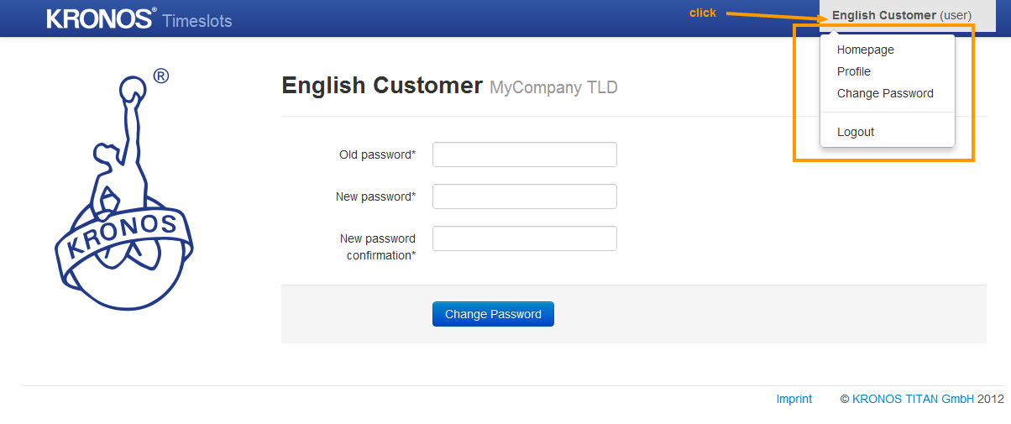

Im Passwort-Formular müssen Sie dann einmal Ihre altes Passwort eintragen und darunter zweimal das neue. Die Passwörter werden dabei nicht angezeigt. Klicken Sie anschließend auf Passwort ändern. Wenn Ihr altes Passwort korrekt eingegeben wurde und die Passwörter in den unteren beiden Feldern übereinstimmen, gelangen Sie zurück zu Ihrer Profilseite (siehe nächstes Kapitel)

## Profil

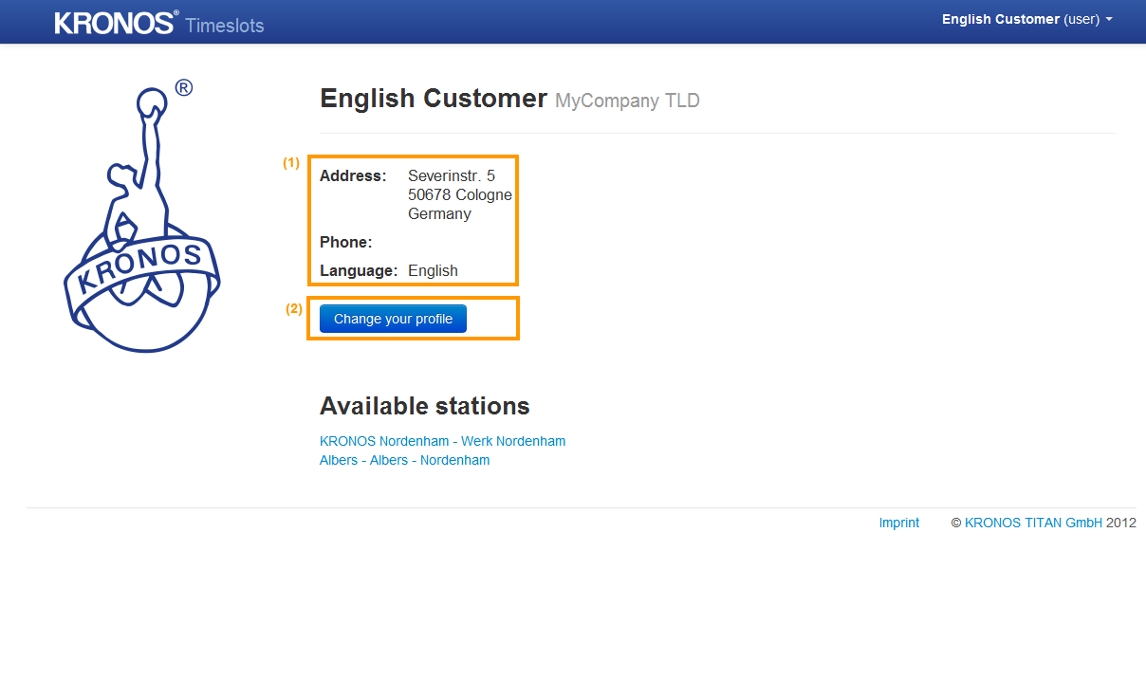

Auf Ihrer Profilseite sehen Sie die Daten, die im System über Sie hinterlegt sind. Klicken Sie auf den Knopf „Ändern Sie Ihre Daten“ um zu folgendem Formular zu gelangen:

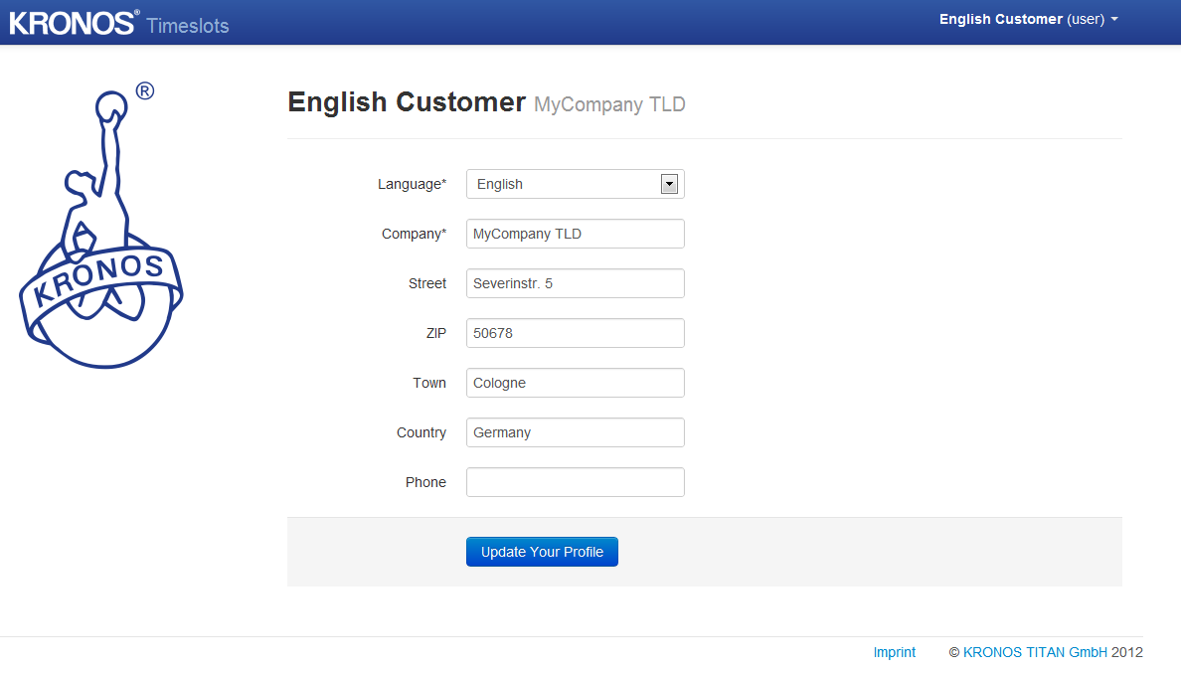

Hier können Sie Ihre persönlichen Daten ändern. Leider ist es derzeit nicht möglich, Ihren Namen oder die E-Mail Adresse über diese Formular zu korrigieren, wenden Sie sich hierfür bitte an Ihren Ansprechpartner bei KRONOS.